Отчет по задаче
Анализ механики «Упущенная выгода»
Период анализа: 15.12.2025 - 29.04.2026

Исходный код анализа, SQL-запросы доступны в ноутбуке:
https://...

Оглавление

Введение 3
1. Определение числа и доли клиентов, одновременно участвовавших в несколько кампаниях 4
2. Вычисление РТО по когортам пользователей в зависимости от месяца рассматриваемого периода 5
3. Анализ просмотров по офферам УВ без оформления подписки 6
4. Анализ кликов по push-уведомлениям без оформления подписки 7
5. Определение доли клиентов, попадающих в один и тот же номинал бонусов в течение рассматриваемого периода 8
6. Анализ отклика на механику в зависимости от ML-скора склонности к подписке 10
Заключение 11

Введение
Целью анализа является исследование механики «Упущенная выгода». Основная гипотеза исследования заключается в том, что часть аудитории может быть «утомлена» механикой УВ вследствие регулярного повторного участия в кампаниях.
Предполагается, что это может проявляться в снижении РТО, ухудшении конверсии в подписку и изменении паттернов взаимодействия с офферами.

1. Определение числа и доли клиентов, одновременно участвовавших в несколько кампаниях

Наибольшая доля клиентов попадает одновременно в 4-5 кампаний механики УВ. При этом клиенты, участвующие в 7-8 кампаниях, составляют менее 12% аудитории, что говорит о наличии относительно небольшой группы клиентов с высокой частотой касаний.
Отсутствуют клиенты, попавшие одновременно во все рассматриваемые кампании.
Таблица 1 .1 – Распределение клиентов по числу кампаний УВ
Количество  кампаний | Всего клиентов | Доля клиентов  в когортах, %
1 | 3005784 | 13,4
2 | 3199277 | 14,26
3 | 3256523 | 14,52
4 | 3623157 | 16,15
5 | 3566195 | 15,9
6 | 3089507 | 13,77
7 | 2017319 | 8,99
8 | 670631 | 2,99

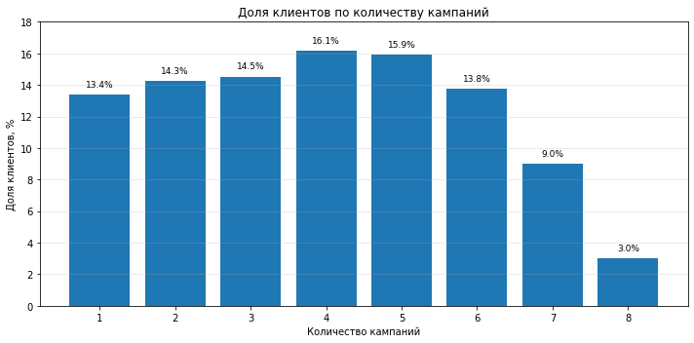
Рисунок 1.1 – Доля клиентов по количеству кампаний

2. Вычисление РТО по когортам пользователей в зависимости от месяца рассматриваемого периода

Во всех когортах наблюдается рост среднего и медианного РТО в месяц первой кампании относительно базового периода.
При этом в когортах с 7-8 кампаниями после первой кампании наблюдается постепенное снижение РТО относительно пиковых значений.
Таким образом, выраженного падения клиентских трат не наблюдается, однако для наиболее активных когорт присутствуют признаки постепенного ослабления эффекта механики после первого контакта.
Таблица 2.1 – Средний и медианный РТО по когортам относительно первой кампании
Метрика | Средний РТО, руб. |  |  |  |  |  | Медианный РТО, руб.
Период | -1 мес. | 1-я камп. | +1 мес. | +2 мес. | +3 мес. | +4 мес. | -1 мес. | 1-я камп. | +1 мес. | +2 мес. | +3 мес. | +4 мес.
Количество
кампаний
1 | 3,024 | 3,318 | 3,548 | 3,633 | 3,727 | 3,812 | 1,921 | 2,099 | 2,351 | 2,432 | 2,506 | 2,614
2 | 3,437 | 3,64 | 3,836 | 3,949 | 4,031 | 4,23 | 2,121 | 2,323 | 2,535 | 2,615 | 2,659 | 2,923
3 | 4,318 | 4,691 | 4,538 | 4,672 | 4,875 | 5,007 | 2,785 | 3,17 | 3,043 | 3,17 | 3,336 | 3,554
4 | 4,814 | 5,298 | 4,876 | 4,952 | 5,192 | 5,205 | 3,332 | 3,836 | 3,4 | 3,478 | 3,702 | 3,772
5 | 5,032 | 5,609 | 5,076 | 5,066 | 5,33 | 5,25 | 3,642 | 4,266 | 3,678 | 3,668 | 3,935 | 3,872
6 | 5,314 | 5,987 | 5,396 | 5,335 | 5,644 | 5,466 | 3,987 | 4,722 | 4,075 | 4,009 | 4,326 | 4,133
7 | 5,967 | 6,789 | 6,175 | 6,071 | 6,414 | 6,11 | 4,655 | 5,544 | 4,976 | 4,81 | 5,092 | 4,786
8 | 6,713 | 7,727 | 7,126 | 6,955 | 7,305 | 6,886 | 5,467 | 6,563 | 6,093 | 5,823 | 5,981 | 5,62

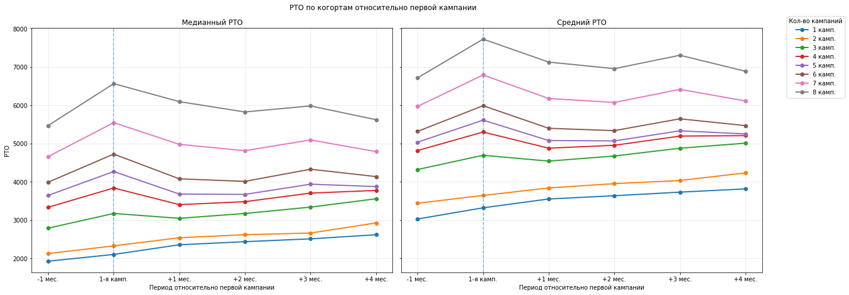

Рисунок 2.1 – Медианный и средний РТО по когортам относительно первой кампании

3. Анализ просмотров по офферам УВ без оформления подписки

Доля клиентов, просмотревших хотя бы один оффер, растет с увеличением числа кампаний.
Несмотря на рост доли просмотров оффера, значительная часть клиентов после взаимодействия не оформляет подписку.

Таблица 3.1 – Просмотры офферов и оформление подписки по когортам
Количество кампаний | Всего клиентов | Просмотрели хотя бы  один оффер | Клиенты с просмотрами  без подписки | Доля  просмотревших  хотя бы один оффер, % | Доля  клиентов с просмотрами  без  подписки, % | Абс. доля клиентов с просмотрами  без  подписки, %
1 | 3,005,784 | 558,797 | 495,252 | 18.6% | 88.6% | 16.5%
2 | 3,199,277 | 1,126,668 | 1,036,354 | 35.2% | 92.0% | 32.4%
3 | 3,256,523 | 1,869,629 | 1,773,329 | 57.4% | 94.8% | 54.5%
4 | 3,623,157 | 2,556,051 | 2,468,931 | 70.5% | 96.6% | 68.1%
5 | 3,566,195 | 2,845,889 | 2,795,462 | 79.8% | 98.2% | 78.4%
6 | 3,089,507 | 2,593,955 | 2,572,365 | 84.0% | 99.2% | 83.3%
7 | 2,017,319 | 1,759,278 | 1,750,630 | 87.2% | 99.5% | 86.8%
8 | 670,631 | 604,325 | 602,315 | 90.1% | 99.7% | 89.8%

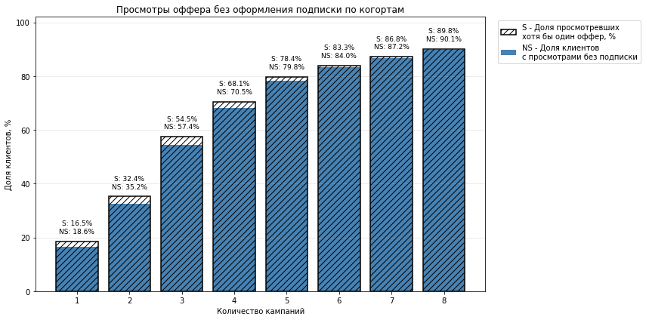
Рисунок 3.1 – Просмотры офферов без оформления подписки по когортам

4. Анализ кликов по push-уведомлениям без оформления подписки

С увеличением числа кампаний растет доля клиентов, взаимодействующих с push-уведомлениями. Максимальная доля клиентов с доставленными push-уведомлениями наблюдается в когорте, участвовавшей в 5 кампаниях (41.1%). При этом доля клиентов, открывших хотя бы один push, достигает 3.1% и далее стабилизируется на уровне 3.1-3.2% для когорт с 5-8 кампаниями.
Среди клиентов, открывших push-уведомления, высокая доля пользователей не оформляет подписку после взаимодействия. Для когорт с большим числом кампаний (5+) данный показатель находится на уровне 96-99%.
Таблица 4.1 – Воронка push-уведомлений по когортам
Количество  кампаний | Всего клиентов | Отправлены  пуши | Доставлены  пуши | Открыли хотя  бы один пуш | Открыли пуш,  но не подписались | Доля  клиентов  с отпр. пушами, % | Доля  клиентов  с дост. пушами, % | Доля откр.  хотя бы один пуш, % | Доля откр.  пуш без подписки  среди открывших, % | Доля  откр.  пуш без подписки  от всех клиентов, %
1 | 3,005,784 | 542,185 | 438,095 | 12,406 | 10,916 | 18.0% | 14.6% | 0.4% | 88.0% | 0.4%
2 | 3,199,277 | 1,086,454 | 902,521 | 33,14 | 29,914 | 34.0% | 28.2% | 1.0% | 90.3% | 0.9%
3 | 3,256,523 | 1,324,327 | 1,143,829 | 59,274 | 53,574 | 40.7% | 35.1% | 1.8% | 90.4% | 1.6%
4 | 3,623,157 | 1,596,500 | 1,413,570 | 93,464 | 86,626 | 44.1% | 39.0% | 2.6% | 92.7% | 2.4%
5 | 3,566,195 | 1,632,308 | 1,466,288 | 111,447 | 107,625 | 45.8% | 41.1% | 3.1% | 96.6% | 3.0%
6 | 3,089,507 | 1,357,120 | 1,222,772 | 95,191 | 93,66 | 43.9% | 39.6% | 3.1% | 98.4% | 3.0%
7 | 2,017,319 | 837,79 | 754,509 | 63,674 | 63,112 | 41.5% | 37.4% | 3.2% | 99.1% | 3.1%
8 | 670,631 | 254,732 | 228,369 | 21,315 | 21,181 | 38.0% | 34.1% | 3.2% | 99.4% | 3.2%

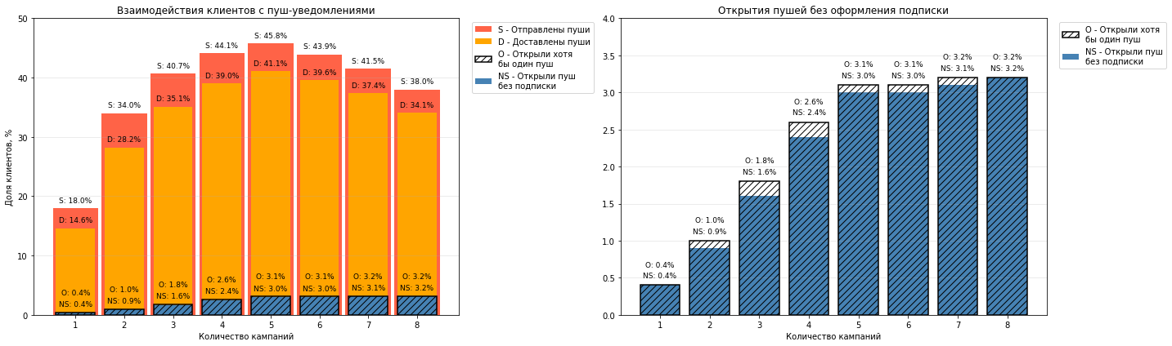
Рисунок 4.1 – Взаимодействия клиентов с push-уведомлениями и подписками

5. Определение доли клиентов, попадающих в один и тот же номинал бонусов в течение рассматриваемого периода

Наибольшая доля клиентов (43.8%) дважды попадала в один и тот же номинал бонусов. При этом 27.9% клиентов повторно попадали в один и тот же номинал уже три раза.
Доля клиентов, которым каждый раз назначались разные номиналы, составила 16.7%, что заметно ниже доли клиентов с повторяющимися номиналами.
Сегментация клиентов между флайтами остается стабильной.

Таблица 5.1 – Распределение клиентов по повторяемости номиналов
Группа | Всего клиентов | Доля клиентов, %
2 | 8,508,253 | 43.81%
3 | 5,419,874 | 27.90%
Попадали в разные номиналы | 3,236,331 | 16.66%
4 | 1,893,107 | 9.75%
5 | 325,574 | 1.68%
6 | 37,531 | 0.19%
7 | 1,888 | 0.01%
8 | 51 | 0.00%

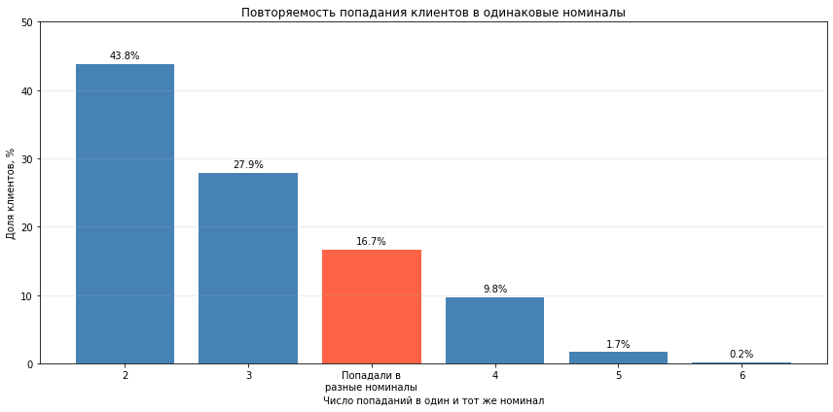
Рисунок 5.1 – Повторяемость попадания клиентов в одинаковые номиналы

Для всех номиналов наибольшая доля клиентов повторно попадала в один и тот же сегмент 2 раза. Наиболее устойчивое распределение наблюдается для номиналов 300 и 400, где более 70% клиентов повторно попадали в один и тот же номинал дважды.
Таблица 5.2 – Структура повторяемости по номиналам
Метрика | Доля клиентов внутри номинала, %
Кол-во попаданий  в один номинал | 2 | 3 | 4 | 5 | 6 | 7 | 8
Номинал, руб.
200 | 58.68% | 29.57% | 9.46% | 2.07% | 0.22% | 0.00% | 0.00%
300 | 70.62% | 21.29% | 6.54% | 1.33% | 0.20% | 0.02% | 0.00%
400 | 75.10% | 20.97% | 3.72% | 0.20% | 0.00% | 0.00% | 0.00%
500 | 56.03% | 31.81% | 11.64% | 0.51% | 0.01% | 0.00% | 0.00%

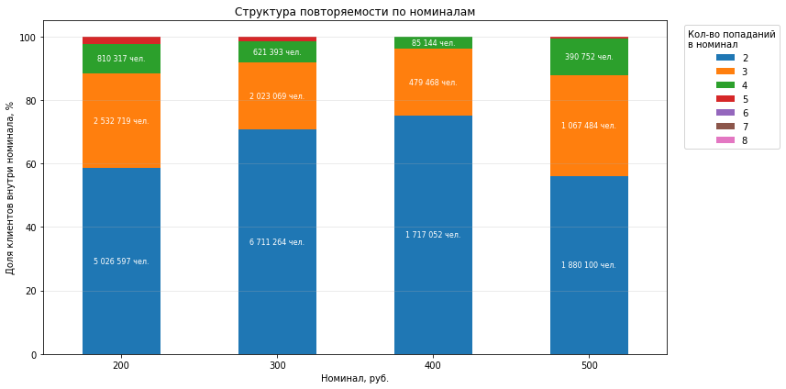
Рисунок 5.2 – Структура повторяемости по номиналам

6. Анализ отклика на механику в зависимости от ML-скора склонности к подписке

Наблюдается устойчивая положительная зависимость между значением ML-score и вероятностью просмотра оффера, а также оформления подписки. Это подтверждает качество ML-модели ранжирования аудитории и ее способность выделять клиентов с повышенной склонностью к подписке.
Таблица 6.1 – Статистика по ML-score за март
Границы  промежутков  по скорам | Средний скор  в промежутке | Всего клиентов | Просмотрели  оффер | Подписались  после просмотра | Доля  просмотревших  оффер, % | Доля подписавшихся  после просмотра, % | Абс. доля подписавшихся  после просмотра, %
0.01 - 0.03 | 0.024 | 994,504 | 415,346 | 678 | 41.76% | 0.16% | 0.07%
0.03 - 0.04 | 0.035 | 881,359 | 377,028 | 1,045 | 42.78% | 0.28% | 0.12%
0.04 - 0.06 | 0.049 | 889,03 | 392,867 | 1,541 | 44.19% | 0.39% | 0.17%
0.06 - 0.08 | 0.066 | 891,129 | 407,465 | 1,872 | 45.72% | 0.46% | 0.21%
0.08 - 0.10 | 0.089 | 894,445 | 425,005 | 2,266 | 47.52% | 0.53% | 0.25%
0.10 - 0.14 | 0.119 | 896,841 | 444,095 | 2,941 | 49.52% | 0.66% | 0.33%
0.14 - 0.18 | 0.159 | 894,763 | 461,591 | 3,506 | 51.59% | 0.76% | 0.39%
0.18 - 0.25 | 0.213 | 888,622 | 485,803 | 4,609 | 54.67% | 0.95% | 0.52%
0.25 - 0.35 | 0.292 | 878,852 | 525,184 | 6,328 | 59.76% | 1.20% | 0.72%
0.35 - 0.73 | 0.438 | 854,234 | 588,103 | 10,977 | 68.85% | 1.87% | 1.29%

Таблица 6.2 – Статистика по ML-score за апрель
Границы  промежутков  по скорам | Средний скор  в промежутке | Всего клиентов | Просмотрели  оффер | Подписались  после просмотра | Доля  просмотревших  оффер, % | Доля подписавшихся  после просмотра, % | Абс. доля подписавшихся  после просмотра, %
0.01 - 0.03 | 0.025 | 833,086 | 272,676 | 265 | 32.73% | 0.10% | 0.03%
0.03 - 0.04 | 0.035 | 946,23 | 308,397 | 547 | 32.59% | 0.18% | 0.06%
0.04 - 0.06 | 0.049 | 938,56 | 308,908 | 688 | 32.91% | 0.22% | 0.07%
0.06 - 0.08 | 0.066 | 936,46 | 316,117 | 870 | 33.76% | 0.28% | 0.09%
0.08 - 0.10 | 0.089 | 933,145 | 325,652 | 1,058 | 34.90% | 0.32% | 0.11%
0.10 - 0.14 | 0.119 | 930,748 | 336,464 | 1,224 | 36.15% | 0.36% | 0.13%
0.14 - 0.18 | 0.159 | 932,826 | 350,318 | 1,487 | 37.55% | 0.42% | 0.16%
0.18 - 0.25 | 0.213 | 938,968 | 371,081 | 2,028 | 39.52% | 0.55% | 0.22%
0.25 - 0.35 | 0.292 | 948,737 | 413,602 | 3,183 | 43.60% | 0.77% | 0.34%
0.35 - 0.73 | 0.445 | 973,356 | 523,005 | 6,648 | 53.73% | 1.27% | 0.68%

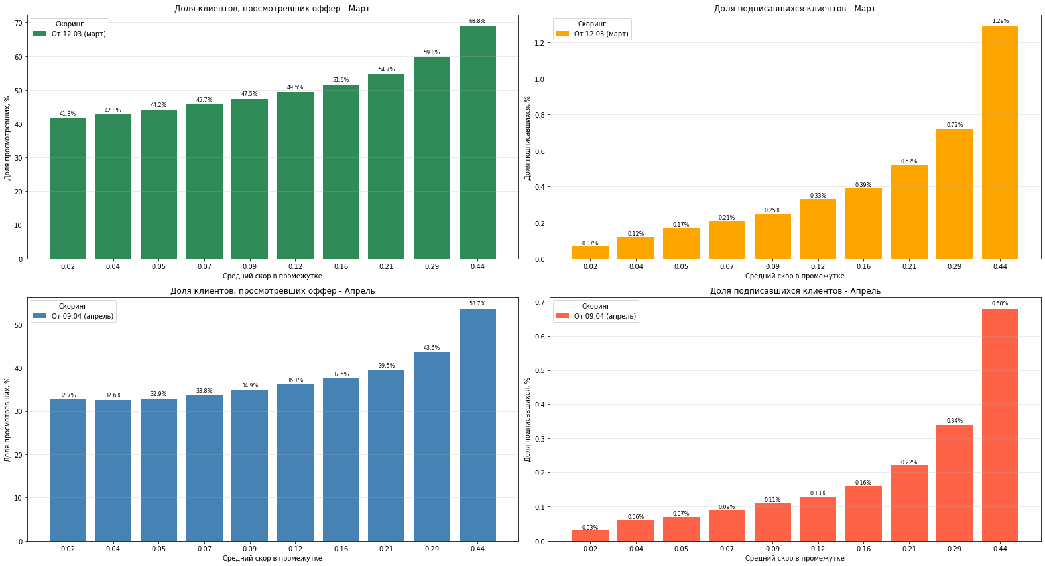
Рисунок 6.1 – Доля клиентов, просмотревших оффер и доля подписавшихся, в зависимости от ML-score за март и апрель

Заключение

По результатам анализа были выявлены признаки постепенного снижения эффективности механики «Упущенная выгода» для клиентов с большим числом повторных касаний.
Для наиболее активных когорт наблюдается рост доли клиентов, взаимодействующих с офферами и push-уведомлениями без последующего оформления подписки, а также умеренное снижение РТО после первого контакта.
При этом выраженного ухудшения клиентского поведения выявлено не было: клиенты с высоким числом участий сохраняют более высокий уровень РТО относительно остальных когорт.
Подтверждена эффективность ML-модели склонности к подписке: с ростом ML-score увеличивается вероятность просмотра оффера и оформления подписки.

